Zajęcia 11.05.2020
Witam Tygryskową rodzinę!
W tym tygodniu bardzo przyjemna, pachnąca i kolorowa tematyka zajęć – Majowa łąka.
Zadanie 1.
Zagadka – jak myślicie dlaczego owady i zwierzęta mają czasem takie różne i czasem dziwne kolory? Jeśli nie wiecie to posłuchajcie opowiadania, które wyjaśni wam odpowiedź na tą zagadkę. Poproszę rodziców o odczytanie dzieciom opowiadania.
Za lasem płynie strumyk, za strumykiem rozpościera się łąka, na łące rosną zielona trawa i stokrotki o biało-żółtych kwiatach. I jeszcze wiele innych kolorowych kwiatów i zielonych roślin. Pewnego dnia biedronka, żabka, konik polny i motyl cytrynek bawili się na łące w chowanego.
– Jeden, dwa, trzy... – mała biedroneczka odliczyła do dziesięciu i rozejrzała się dookoła.
– Zaraz was znajdę – zawołała, pewna siebie.
Po chwili wykrzyknęła radośnie: – Widzę cię, żabko! Siedzisz pod liściem mlecza!
Biedronka sfrunęła na liść i zajrzała pod spód. Coś takiego! Żabki tam nie było. Wszędzie tylko zielone źdźbła trawy i liście roślin łąkowych tak samo zielone jak żabka. „To nie ten liść” – pomyślała i przeniosła się na sąsiedni, a potem na kolejny. O! Coś zielonego mignęło jej przed oczami! Biedronka rozpostarła małe skrzydełka.
– Mam cię, koniku polny! Siedzisz między koniczynkami! Widzę cię! Zaraz będziesz zaklepany – ucieszyła się z odkrycia.
– I hop! – biedroneczka usiadła na listku koniczyny. „Znowu nic?” – nie mogła się nadziwić, że pośród zieleni nie ma nawet śladu konika polnego.
– Zdawało mi się – westchnęła, jednak już po chwili uśmiechnęła się szeroko. „Cytrynka na pewno znajdę. Jest większy od konika polnego i ruchliwszy od żabki” – pomyślała. Wzbiła się w górę, żeby objąć wzrokiem całą łąkę. Żółty kolor przyciągnął jej uwagę.
– Jest! Widzę cię, motylku! Już po chwili siedziała na płatku stokrotki. Jednak to był tylko kwiat, a dookoła – tysiące podobnych. Czy któryś z nich był motylem cytrynkiem? Z pewnością nie.
– Żabka, konik polny i motylek poszli sobie, a mnie zostawili – powiedziała rozczarowana biedronka. Zrobiło się jej bardzo przykro, że przyjaciele tak z nią postąpili.
– Mylisz się, biedroneczko – odezwał się mądry ślimak.
– Twoi przyjaciele wciąż są na łące. Trudno znaleźć zieloną żabkę i zielonego konika polnego pośród zielonej trawy. Niełatwo też wypatrzyć żółtego motyla, gdy łąka żółci się od kwiatów. Tak jednak powinno być. Barwa chroni twoich przyjaciół przed niebezpieczeństwem. Ci, którzy na nich polują, mają wielki kłopot z odróżnieniem motyla od kwiatka albo konika polnego czy żabki od zielonych liści. – To prawda – z zieleni wyskoczyli roześmiani przyjaciele biedronki: żabka i konik polny.
– Najprawdziwsza prawda – potwierdził motylek cytrynek i wyfrunął z kępy żółtych jaskrów.
– Nie przejmuj się, biedroneczko, że nas nie znalazłaś. Teraz ja będę szukał. Ukryj się dobrze. Żabka i konik polny też. Biedronka ucieszyła się z takiej zamiany. Ale gdzie znaleźć kryjówkę? Dookoła tyle zieleni. Czerwona biedronka w czarne kropki będzie widoczna z daleka. Szczęśliwie brzegiem rzeki szła uśmiechnięta od ucha do ucha Ada. Usiadła na skraju łąki, żeby odpocząć. Miała na sobie czerwone spodenki w czarne kropeczki. Biedroneczka aż wstrzymała oddech z zachwytu.
– Lecę – powiedziała sobie. Skrzydełka, choć małe, poniosły ją na skraj łąki. Usiadła leciutko na pięknych spodniach dziewczynki i... znikła. A może wciąż tam siedzi. Jak myślicie?
Porozmawiajcie na temat treści opowiadania.
Pytania pomocnicze:
− W co bawili się: żabka, konik polny, biedronka i motylek cytrynek?
− Dlaczego biedronka nie mogła odnaleźć przyjaciół?
− Co to jest barwa ochronna?
Wyjaśnienie:
Ubarwienie ochronne czy maskujące polega na upodobnieniu się barwą ciała do środowiska życia danego zwierzęcia. Ubarwienie ochronne jest rozpowszechnione wśród zwierząt, takich jak np.niedźwiedź polarny, pasikonik, rzekotka drzewna.
Dwa pierwsze znacie a to rzekotka 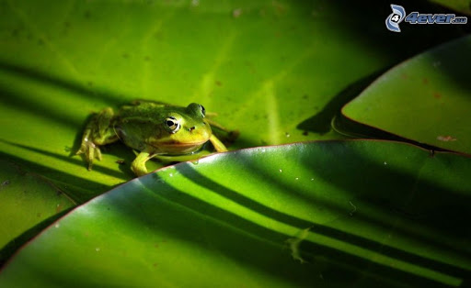
Zadanie 2.
Odkodujcie obrazek który chcecie i odkryjcie owada, który tam się schował. Jeśli spodoba wam się to zadanie, możecie odkodować sobie codziennie jeden obrazek. Zachęcam was bo to fajna zabawa.
Obrazki do pobrania w PDF.
Zadanie 3.
Posłuchajcie piosenki Wiosna na łące.
Link do piosenki: https://www.youtube.com/watch?v=814z9Tpphkw
Porozmawiajcie na temat tekstu piosenki.
− Kto przybył na łąkę?
− Co zaczęło się dziać na łące, kiedy przyszła wiosna?
− Co to znaczy, że świerszcz stroi skrzypce?
− Wymień mieszkańców łąki, o których jest mowa w piosence.
Zachęcam was do zabawy z rodzicami czy rodzeństwem w zabawę „Żabie łapki”.
Dwie osoby stają naprzeciwko siebie i powtarzają tekst, ilustrując go ruchem.
Dwie zielone małe żabki, tak nad stawem grają w łapki:
jedną łapką - podnoszą prawą rękę ugiętą w łokciu,
klap, klap, klap. - uderzają o prawą dłoń partnera,
Drugą łapką - podnoszą lewą rękę ugiętą w łokciu,
klap, klap, klap. - uderzają o lewą dłoń partnera,
Potem dwiema - podnoszą obie ręce ugięte w łokciach,
klap, klap, klap. - uderzają w obie dłonie partnera,
Ty, bocianie - przykucają i grożą bocianowi, poruszając
nas nie łap! - wskazującym palcem.
Zadanie 4.
Wykonajcie ćwiczenia w kartach pracy cz. 4, s. 36. Obejrzyjcie obrazek, opowiedzcie, co się dzieje na łące w maju. Nazwijcie zwierzęta i rośliny przedstawione na zdjęciach. Poproście rodziców w pomoc w razie problemu.
Dla dzieci, które nie mają książek:
Rozpoznajcie zwierzęta i rośliny na zdjęciach:

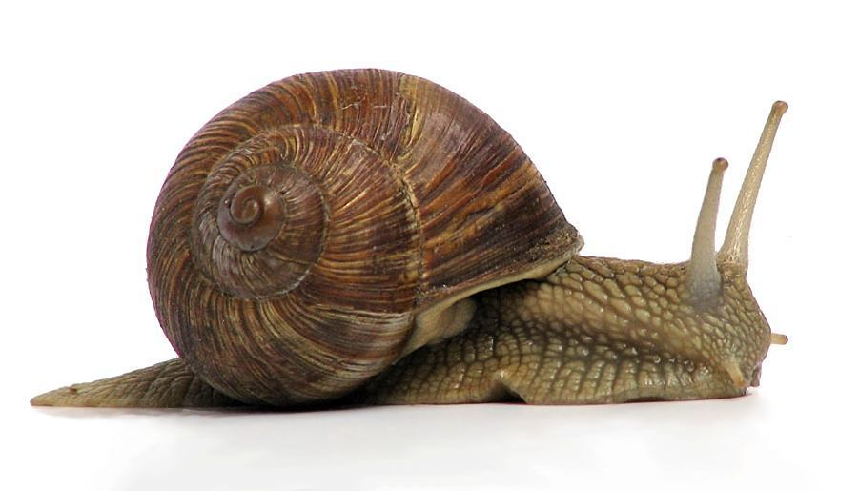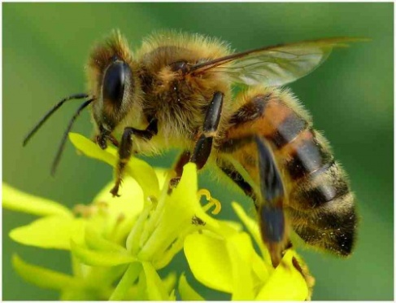

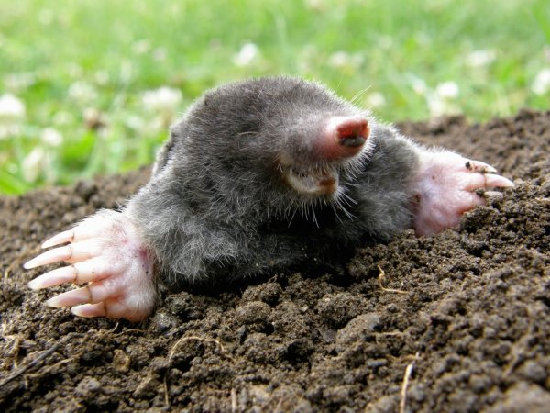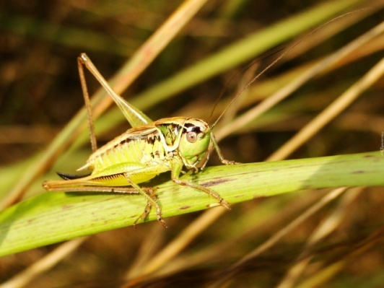

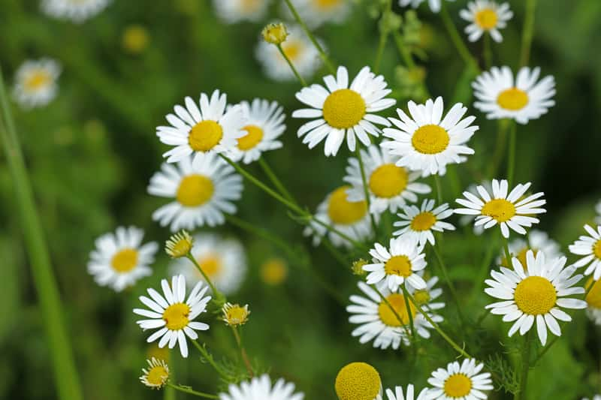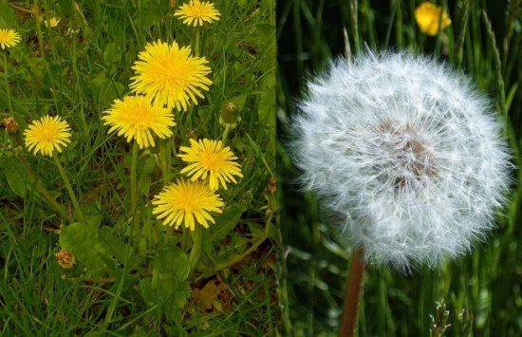
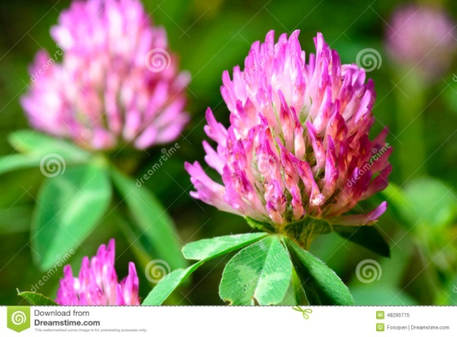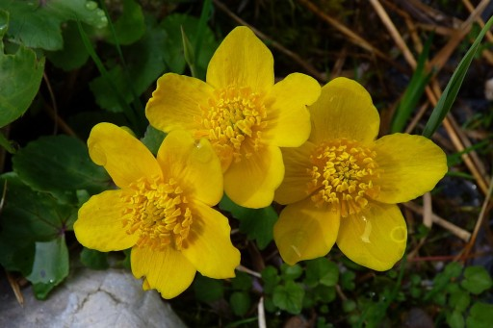
Życzę wam „tygryskowa rodzino” - udanego dnia i wesołej zabawy. P. Małgosia

